 บันทึกข้อความ
ส่วนราชการ สภ.สิชล จว.นครศรีธรรมราช โทร. ๐๗๕ 536474
ที่ ๐๐๒๓(นศ).(๑2).11/4385 วันที่ 16 ธันวาคม 2567

เรื่อง รายงานการประชุม ประจำเดือน ธันวาคม 2567

เรียน ผบก.ภ.จว.นครศรีธรรมราช

ตามหนังสือ ภ.จว.นครศรีธรรมราช ด่วนที่สุด ที่ 0023(นศ.)11/1439 ลง 6 มี.ค. 2567 เรื่อง ให้ สภ.ในสังกัดมีการประชุมประจำเดือน ภายในวันที่ 1 – 10 ของทุกเดือน และรายงานผลการประชุมให้ทราบ ภายใน 3 วัน หลังเสร็จสิ้นการประชุม นั้น

สภ.สิชล ได้ดำเนินการประชุมข้าราชการตำรวจในสังกัดเรียบร้อยแล้ว พร้อมนี้ได้แนบระเบียบวาระการประชุมประจำเดือน ธ.ค. 67, รายงานการประชุมประจำเดือน ธ.ค. 67 ,ข้อมูลการ ลงลายมือชื่อผู้เข้าร่วมประชุม พร้อมภาพถ่าย และหลักฐานการลงประจำวันแจ้งให้มีการประชุม มาพร้อมหนังสือฉบับนี้ จำนวน 1 ชุด
จึงเรียนมาเพื่อโปรดทราบ

พ.ต.อ. 
( บุญเชิญ ลิ่มประจวบพงษ์ )
ผกก.สภ.สิชล

รายงานการประชุมประจำเดือน สภ.สิชล
วันจันทร์ ที่ ๙ ธันวาคม 2567 เวลา ๐๙.๐๐ น.
ณ ห้องประชุม สภ.สิชล
............................
ผู้เข้าร่วมประชุม
1. พ.ต.อ.บุญเชิญ ลิ่มประจวบพงษ์ ผกก.สภ.สิชล ประธาน
๒.พ.ต.ท.บุศริน คีรีเพ็ชร รอง ผกก.ป.ฯ
๓.พ.ต.ท.สัญชัย ใจห้าว รอง ผกก.สส.สภ.บางขัน รรท.รอง ผกก.สส.สภ.สิชล
๔.พ.ต.ท.เกียรติก้อง หนูจันทร์ สว.(หน.งานคดี)ฯ
๕.พ.ต.ท.พรพล โชคคณาธนบดี สว.อก.ฯ
๖.พ.ต.ท.ภูรินท์ เพชรที่วัง สว.สส.ฯ
๗.พ.ต.ต.สุวิทย์ ทองสุภา สว.(สอบสวน)ฯ
๘.พ.ต.ต.ปิยวัชร จีนอ่วม สว.สอบสวนฯ
๙.พ.ต.ต.อนันตชัย รุจิระอนันตกุล สวป.ฯ
๑๐. พ.ต.ต.เสนีย์ ชมบุญ สวป.(ชส)ฯ
๑๑. ร.ต.อ.จิตกร จันทร์คล้าย รอง สว.อก.ฯ
๑๒.ร.ต.อ.วิชา หมื่นสวัสดิ์ รอง สว.สส.
๑๓.ร.ต.อ.นนทชัย นพรัตน์ รอง สว.(สอบสวน)ฯ
๑๔.ร.ต.อ.สุรชัย ณ นคร รอง สวป.ฯ
๑๕.ร.ต.อ.อรรถพงษ์ สิวะสุธรรม รอง สวป.ฯ
๑๖.ร.ต.อ.สายัญ บัวจันทร์ รอง สวป.ฯ
1๗.ร.ต.อ.ชัยชนะ เม่งห้อง รอง สว.จร.ฯ
๑๘.ร.ต.อ.เฉลิมพงษ์ ปัญญายุทธศักดิ์ รอง สวป.ฯ
๑๙.ร.ต.อ.นรินทร์ กาญจนราช รอง สวป.ฯ
๒๐.ร.ต.อ.วีระศักดิ์ มะลิทอง รอง สว.(สอบสวน)ฯ
๒๑.ร.ต.อ.พจน์ ยอดพิจิตร รอง สว.(สอบสวน)ฯ
๒๒.ร.ต.ท.ศุภพงค์ อินทรายุทธ รอง สว.(ป.)ฯ
๒๓.ร.ต.ท.สุชาติ ดำชุม รอง สว.(ป.)ฯ
2๔.ร.ต.ท.สุระชัย บุญคงมาก รอง สว.(ป.)ฯ
2๕.ร.ต.ท.ปรีชา ธิบดี รอง สว.(สส.)ฯ
2๖.ร.ต.ท.ธงชัย ทัพชัยยุทธ รอง สว.(ป.)ฯ
๒๗.ร.ต.ท. เสรี ขนาน รอง สว.(ป.)ฯ
๒๘.ร.ต.ท.ธวัช ชูปี้ รอง สว.(ป.)ฯ
๒๙.ร.ต.ท. ธัญญา แดงเพ็ชร์ รอง สว.(ป.)ฯ
๓๐.ร.ต.ต.สาคร แก้วประจุ รอง สว.(จร.)ฯ
๓๑.ร.ต.ต.วิระพงศ์ ถาวรนุวงศ์ รอง สว.(ป.)ฯ
๓๒.ร.ต.ต.ประโมทย์ นนทเภท รอง สว.(ป.)ฯ

- ๒ -
๓๓.ร.ต.ต.เชิดชาย ศรีสม รอง สว.(สส.)ฯ
๓๔.ร.ต.อ.พจน์ ยอดพิจิตร รอง สว.(สอบสวน)ฯ
๓๕.ร.ต.ต.อรุณ คุระแก้ว รอง สว.(ป.)ฯ
๓๖.ร.ต.ต.พิสิทธิ์ มีสวน รอง สว.(ป.)ฯ
๓๗. ด.ต.กิตติพัฒน์ หนูทอง ผบ.หมู่(ป.)ฯ
๓๘.ด.ต.อภินันทร์ ไชยพงศ์ ผบ.หมู่(ป.)ฯ
3๙.ด.ต.วรนุสิทธิ์ พรหมคีรี ผบ.หมู่(ป.)ฯ
๔๐.ด.ต.หญิง สุรีรัตน์ พรหมคีรี ผบ.หมู่(ป.)ฯ
๔๑.ด.ต. เดโช เลี่ยมแก้ว ผบ.หมู่(ป.)ฯ
4๒.ด.ต.หญิง พัชรี เกตุขาว ผบ.หมู่(ป.)ฯ
4๓.ด.ต.หญิง หทัยกาญจน์ เดชพิชัย ผบ.หมู่(ธร.)
๔๔.ด.ต.สุนทร สุทธิพงศ์ ผบ.หมู่(ป.)ฯ
๔๕.ด.ต.วัชรพงศ์ หนูนวล ผบ.หมู่(จร.)ฯ
๔๖.ด.ต.พรสวัสดิ์ เมืองจันทร์ ผบ.หมู่(ป.)ฯ
๔๗.ด.ต.หญิง ชฎารัตน์ คิดประเสริฐ ผบ.หมู่(ป.)ฯ
๔๘.ด.ต.หรรสา เหมาะหมั่น ผบ.หมู่(ป.)ฯ
๔๙.ด.ต.ธัชกร บัวเพ็ชร ผบ.หมู่(ป.)ฯ
๕๐.ด.ต.คณาวุฒิ ศักยโกสิทธิ์ ผบ.หมู่(ป.)ฯ
๕๑.ด.ต.พรชัย ซื่อตรง ผบ.หมู่(ป.)ฯ
๕๒.จ.ส.ต.พงศ์พล ลีลาประดิษฐ์พงศ์ ผบ.หมู่(ป.)ฯ
๕๓.จ.ส.ต.นพสิทธิ์ เพชรรัตน์ ผบ.หมู่(ป.)ฯ
๕๔.จ.ส.ต.อัมรินทร์ แก้วแป้น ผบ.หมู่(ป.)ฯ
๕๕.จ.ส.ต.ศราวุฒิ หนูประสงค์ ผบ.หมู่(ป.)ฯ
๕๖.จ.ส.ต.อภิชาติ เสือรักษา ผบ.หมู่(ป.)ฯ
๕๗.จ.ส.ต.เอกชัย ชื่นชม ผบ.หมู่(ป.)ฯ
๕๘.จ.ส.ต.ปิยพงษ์ ณ ศรีสุข ผบ.หมู่(ป.)ฯ
๕๙.จ.ส.ต.อนุสรณ์ ก้องเมฆิน ผบ.หมู่(ป.)ฯ
๖๐.จ.ส.ต.ยุทธิไกล อินคง ผบ.หมู่(ป.)ฯ
๖๑.จ.ส.ต.พลวัฒน์ พุมรักชาติ ผบ.หมู่(ป.)ฯ
๖๒.จ.ส.ต.อภินันท์ ขำพร้อม ผบ.หมู่(ป.)ฯ
๖๓.ด.ต.พรชัย ซื่อตรง ผบ.หมู่(ป.)ฯ
๖๔.ส.ต.อ.วรพล สาดล ผบ.หมู่(ป.)ฯ
๖๕.ส.ต.อ.ธรณ์ธีรุฒม์ ชูคง ผบ.หมู่(ป.)ฯ
๖๖.ส.ต.อ.สิทธิศักดิ์ งามคม ผบ.หมู่(ป.)ฯ
๖๗.ส.ต.อ.นฤเบศ ขันตะชล ผบ.หมู่(ป.)ฯ
๖๘. ส.ต.ท.ธีระวิทย์ ชัยเอียด ผบ.หมู่(ป.)ฯ
- ๓ -
๖๙.ส.ต.ต.ธีรพงศ์ เหลื่อมแก้ว ผบ.หมู่(ป.)ฯ
๗๐.ส.ต.ต.ปณัฐธีร์ มีคำ ผบ.หมู่(ผช.พงส.)ฯ
๗๑.ส.ต.ต.วรากร บุญยากร ผบ.หมู่(ป.)ฯ
๗๒.ส.ต.ต.นฤเบส เพชรนุ้ย ผบ.หมู่(ป.)ฯ
๗๓.ส.ต.ต.เอกรัตน์ เพ็ชรสวัสดิ์ ผบ.หมู่(ป.)ฯ
๗๔.ส.ต.ต.ธเนศพล ปิ่นทองพันธ์ ผบ.หมู่(ผช.พงส.)ฯ
๗๕.ส.ต.ท.ณัฐวุฒิ กาลาศรี ผบ.หมู่(ป.)ฯ
ผู้ไม่เข้าร่วมประชุม
๑.พ.ต.ท.ปรุฬห์ชัย เหมกัง ลา
๒.ร.ต.อ.หญิง ทิพย์วิมล ด้วงปาน พนักงานสอบสวนเวร
๓.ร.ต.ต.วรรชัย จันทรทิพย์ สิบเวร
๔.ร.ต.ท.อภินันท์ เหมทานนท์ เวรวิทยาการ
๕.ร.ต.ท.วิธวินท์ เพชรโยธา ลา
๖.ร.ต.ท.ศุรสิทธิ์ พฤกษวานิช ลา
๗.ร.ต.ท.สุรศักดิ์ ชัยฤกษ์ ครูพี่เลี้ยง เดินทางไป ศฝร.๘
๘.ร.ต.ต.วุฒิพงศ์ แก้วอ่อน เวรสื่อสาร
๙. ร.ต.ต.ชรินทร์ ซังปาน ลา
๑๐.ด.ต.สมยศ เตโช ลา
๑๑. ด.ต.เฉลิมพล เรืองแก้ว เวรประจำวัน
๑๒.จ.ส.ต.ศุภเศรษฐ์ สุทธิพูล เดินรายงาน
1๓. ด.ต.จตุพจน์ ใสลำเพาะ ปฏิบัติราชการ สภ.ทุ่งสง
๑๔.ส.ต.ต.ศิวดล ภู่ดอก เวร ๐๓
การประชุมเริ่มเวลา ๐๙.๐๐ น.
ประธานกล่าวเปิดการประชุม เข้าสู่วาระการประชุม ดังนี้
ระเบียบวาระที่ 1 เรื่องที่แจ้งให้ที่ประชุมทราบ
๑.๑ ประธานกล่าวขอบคุณข้าราชการตำรวจที่ช่วยกันปฏิบัติหน้าที่ภารกิจในรอบเดือนที่ผ่านมา ช่วยให้บรรลุตามวัตถุประสงค์ต่างๆ ตามที่ผู้บังคับบัญชามอบหมาย
ระเบียบวาระที่ 2 เรื่องรับรองรายงานประชุมครั้งที่แล้ว
2.1 ไม่มี
ระเบียบวาระที่ ๓ ติดตามข้อสั่งการ
๓.๑ ไม่มี
ระเบียบวาระที่ ๔ เรื่องเพื่อทราบ/รายงานผลการปฏิบัติงานในรอบเดือนที่ผ่านมา/ข้อสั่งการผู้บังคับบัญชา
๔.๑ พ.ต.ต.เสนีย์ ชมบุญ สวป.(ชส) สภ.สิชล
๑) ผลการปฏิบัติจับกุมต่างๆ พ.ร.บ.ยาเสพติด ๑ ราย หมายจับ ๑ หมาย
๒) การตั้งจุดตรวจสัมพันธ์ จำนวน ๒๑ ครั้ง

- ๔ -

๓) Police ๔.๐ เยี่ยมประชาชน จำนวน ๔๕๐ ครั้ง ครบ
๔) เพิ่มความเข้มธนาคาร ร้านทอง ร้านสะดวกซื้อ
๖) ชุมชนยั่งยืน ๑๓ ธันวาคม นี้ พิธีเปิด มอบนโยบายจาก รอง ผบ.ตร.นครโมเดล
๕) เพิ่มความเข้ม ร้านทอง เทสโก้โลตัส ร้านสะดวกซื้อ
๔.๒ พ.ต.ท.พรพล โชคคณาธนบดี สว.อก..สภ.สิชล
๑) นสต.ฝึกปฏิบัติราชการ ครั้งที่ ๒ เริ่ม ๙ ธ.ค.๖๗
๒) คำสั่ง ๑๒๑๒ ดำเนินการเป็นปัจจุบัน
๓) จนท.ที่เบิกอาวุธปืน สิ่งของทางราชการ ทำบันทึกการใช้ และ ให้นำมาส่งตรวจตามเวลาที่กำหนด
๔) การใช้รถยนต์ของทางราชการ ห้ามให้บุคลในครอบครัวนำไปใช้ภารกิจส่วนตัว
๕) ทรงผมตามระเบียบ ที่ ตร.กำหนด
๖) การทำ ITA เริ่ม เดือน มกราคม นี้
๗) การเบิกจ่ายงบประมาณเร่งรัดให้เป็นไปตามกรอบ
๔.๓ พ.ต.ท.เกียรติก้อง หนูจันทร์ สว.(หน.งานคดี) สภ.สิชล
๑) กล่าวชี้แจง สถานภาพสถิติคดีอาญา ๔ กลุ่ม ประจำเดือนเปรียบเทียบ
๒) กลุ่ม ๑ คดีสำคัญ ๑ คดี ต่างด้าวทำร้ายเป็นเหตุถึงแก่ความตาย คดี กลุ่ม ๒ เกี่ยวกับทรัพย์ ๔ คดี กลุ่ม ความผิดพิเศษ ๒ เรื่อง คอมฯ/ป่าไม้/ฉ้อโกงออนไลน์ และรัฐเป็นผู้เสียหาย ๓๔ คดี
๔.๔ พ.ต.ท.สชภูรินท์ เพชรที่วัง สว.สส.สภ.สิชล
๑) รอบ ๑ ถึง ๓๐ พ.ย.๖๗ จับกุมยาเสพติด ๒๐ ราย และ ๑ - ๘ ธ.ค.๖๗ จับกุม ๘ ราย หมายจับ ๙ หมาย ระดมกวาดล้าง ห้วง ๒๕ พ.ย. - ๔ ธ.ค.๖๗ จับกุมคดียาเสพติด ๘ ราย หมายจับ ๒ หมาย อาชญากรรมทางเทคโนฯ ๓ ราย
๒) การปราบปรามอาชญากรรมทางเทคโนโลยี ๓ ราย ซักถามบัญชีม้ารอบแรก ๑๙ ราย รอบสอง ๑๔ ราย
๓) เป้ากำหนด การจับกุมยาเสพติด จาก ภ.จว.นศ. สภ.สิชล ๓๒ ราย
๔) ขอความร่วมมือสายตรวจตำบล ส่งข้อมูลเป้ายาเสพติด
๔.๕ พ.ต.ท.บุศริน คีรีเพ็ชร รอง ผกก.ป.สภ.สิชล
๑) ขอขอบคุณทุกแผนกงาน ช่วยกันปฏิบัติภารกิจลุล่วงไปได้ด้วยดี
๒. การแต่งกาย ทรงผมตามระเบียบ ตร.กำหนด
๓) การกวดขัน การสวมหมวกนิรภัยขับรถ จยย. ตร.และ ครอบครัว
๔) One stop sevice ให้ จนท.สับเปลี่ยนหมุนเวียนอยู่ปฏิบัติหน้าที่ ช่วงพักเที่ยง
๕) ขอมติที่ประชุมคัดเลือก ข้าราชการตำรวจระดับชั้นประทวน เป็นคณะกรรมการ กต.ตร.สภ.สิชล ผลการคัดเลือก ได้แก่ จสต.ยุทธไกล อินคง ผบ.หมู่(ป.)สภ.สิชล
๔.๖ พ.ต.ท. สัญชัย ใจห้าว รอง ผกก.สส.สภ.บางขัน รรท.รอง ผกก.สส.สภ.สิชล
๑) กรณีจับกุม ความผิดอาญาต่างๆ สามารถประสานชุดสืบสวนได้ตลอดเวลา
๒) เป้ายาเสพติด ต้องจับกุม ๓๒ ราย/เดือน เฉลี่ย ๔ ราย/สัปดาห์
๓) ขอความร่วมมือสายตรวจตำบล ส่งข้อมูลเป้ายาเสพติด
- ๕ -

๔.๗ พ.ต.อ.บุญเชิญ ลิ่มประจวบพงษ์ ผกก.สภ.สิชล
สั่งการดังนี้
๑) การดำเนินการจัดสรรเบี้ยเลี้ยง ตามนโยบาย ผบ.ตร.
๒) การแต่งกาย เครื่องแบบทรงผม ตาม ตร.กำหนด
๓) งานสืบสวน/ปราบปราม จัดทำข้อมูลต่างด้าว กรณีทำกิจกรรมในพื้นที่
๔) การตรวจสอบข้อมูลบุคคลในทะเบียนราษฎร์ ระบบ Crime ให้สามารถเข้าดูได้ตาม อำนาจขอบเขต ที่กฎหมายกำหนดไว้
๕) ยาอี ยาบ้า รูปชินจัง ตามที่ พฐ. แจ้งประชาสัมพันธ์ และกรณีจับกุมอาวุธปืน ให้ ตรวจสอบกระสุนภายในอาวุธปืน ลำกล้องอย่างละเอียด
๖) จราจร เน้นจับกุม ๓ ข้อหาหลัก เมา/หมวก/ความเร็ว
๗) การจับกุมหมวก ๑๐๐ เปอร์เซ็นต์ ตร./คนในครอบครัว
๘) ค่าตอบแทนพยาน ให้ พงส.เบิกให้แก่พยานได้เลย เมื่อสอบพยานเสร็จสิ้น
๙) จราจร เสริมภาพลักษณ์ ลงในระบบ Google drive
๑๐) เตรียมความพร้อม ตส.เข้าตรวจ
๑๑) ITA สว.อก.ดำเนินการ แบ่งหน้าที่ตามแผนกงาน
๑๒) เวรอำนวยการ อยู่ปฏิบติหน้าที่ สามารถทดแทนกรณี ผกก.ติดภารกิจ เบื้องต้นให้ จนทเวร ศปก.แจ้งหน้างานผู้รับผิดชอบ
๑๓) การร้องเรียน พงส.ที่ถูกร้องเรียน ให้มีความกระตือรือร้น
๑๔) กิจกรรมจิตอาสา ๑๓ ธันวาคม นี้
๑๕) นครโมเดล ๑๓ ธันวาคม นี้
๑๖) ภาพลักษณ์ ตร. กรณีศึกษา ตร.จร. ๗ นาย
๑๗) ความรักสามัคคีในหน่วย
๑๘) การแลสุขภาพของข้าราชตำรวจ
๑๙) คำสั่ง ๑๒๑๒
๒๐) การจัดกำลังทดแทน กรณี จนท.แต่ละงาน เดินทางไปอบรม กดต.๕๓
ประธานสอบถามในที่ประชุม ผู้เข้าร่วมประชุมมีข้อสงสัยหรือไม่ และเมื่อไม่มีผู้ใดสงสัย ประธานได้กล่าวปิดประชุมแต่เวลานี้
ปิดประชุม เวลา ๑๑.๓๐ น.
(ลงชื่อ) ด.ต.หญิง  บันทึกการประชุม
(หทัยกาญจน์ เดชพิชัย)
ผบ.หมู่(ธร.)สภ.สิชล
(ลงชื่อ พ.ต.ท.  ตรวจรายงานการประชุม
( พรพล โชคคณาธนบดี )
สว.อก.สภ.สิชล
ระเบียบวาระการประชุม ประจำเดือน ธันวาคม 2567
ในวันจันทร์ ที่ 9 ธันวาคม 2567 เวลา 09.00 น.
ณ ห้องประชุม ชั้น 3 สภ.สิชล

ระเบียบวาระที่ 1 เรื่องแจ้งให้ที่ประชุมทราบ

ระเบียบวาระที่ 2 รับรองรายงานการประชุมครั้งที่ผ่านมา

ระเบียบวาระที่ 3 ติดตามข้อสั่งการ

ระเบียบวาระที่ 4 เรื่องเพื่อทราบ/รายงานผลการปฏิบัติงานในรอบเดือนที่ผ่านมา/แจ้งข้อสั่งการผู้บังคับบัญชา
4.1 สว.อก.ฯ แจ้งเรื่องเพื่อทราบ 4.2 สว.สสฯ แจ้งเรื่องเพื่อทราบและรายงานผลการปฏิบัติที่ผ่านมา
4.3 สวป.ฯ แจ้งเรื่องเพื่อทราบและรายงานผลการปฏิบัติที่ผ่านมา
4.4 สว.(หน.งานคดี) แจ้งเรื่องเพื่อทราบและรายงานผลการปฏิบัติที่ผ่านมา
4.5 รอง ผกก.สอบสวนฯ แจ้งข้อสั่งการ
4.6 รอง ผกก.ป.ฯ แจ้งข้อสั่งการ
4.7 รอง ผกก.สส.ฯ แจ้งข้อสั่งการ
4.8 ผกก.ฯ แจ้งข้อสั่งการ
ระเบียบวาระที่ 5 เรื่องอื่นๆ (ถ้ามี)
5.1 การพิจารณาคัดเลือกข้าราชการตำรวจชั้นประทวน เพื่อดำรงตำแหน่งกรรมการ กตร.ตร.สภ.สิชล ประจำปี 2568 จำนวน 1 นาย

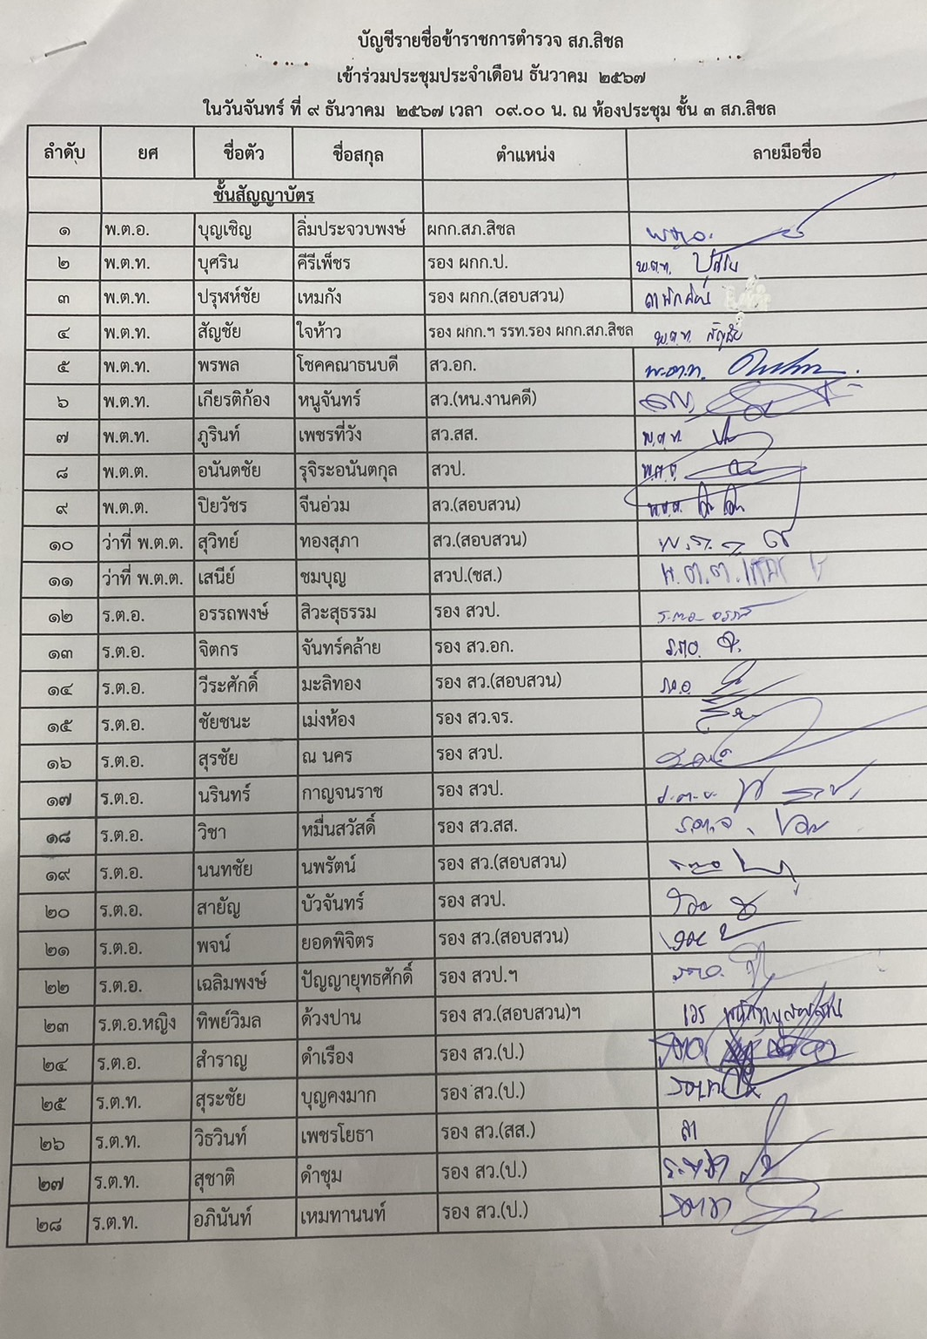

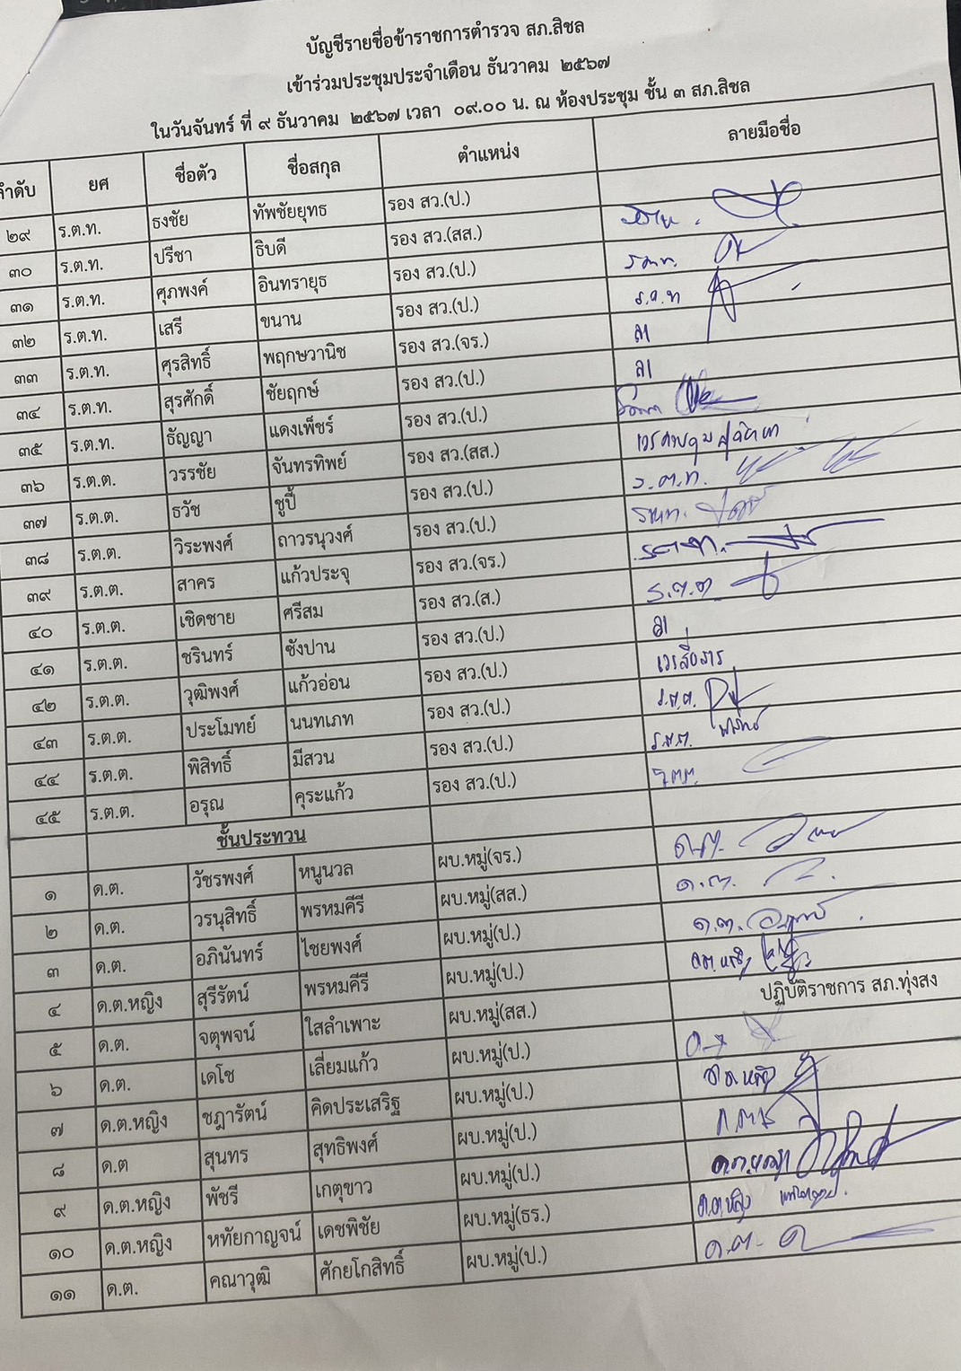

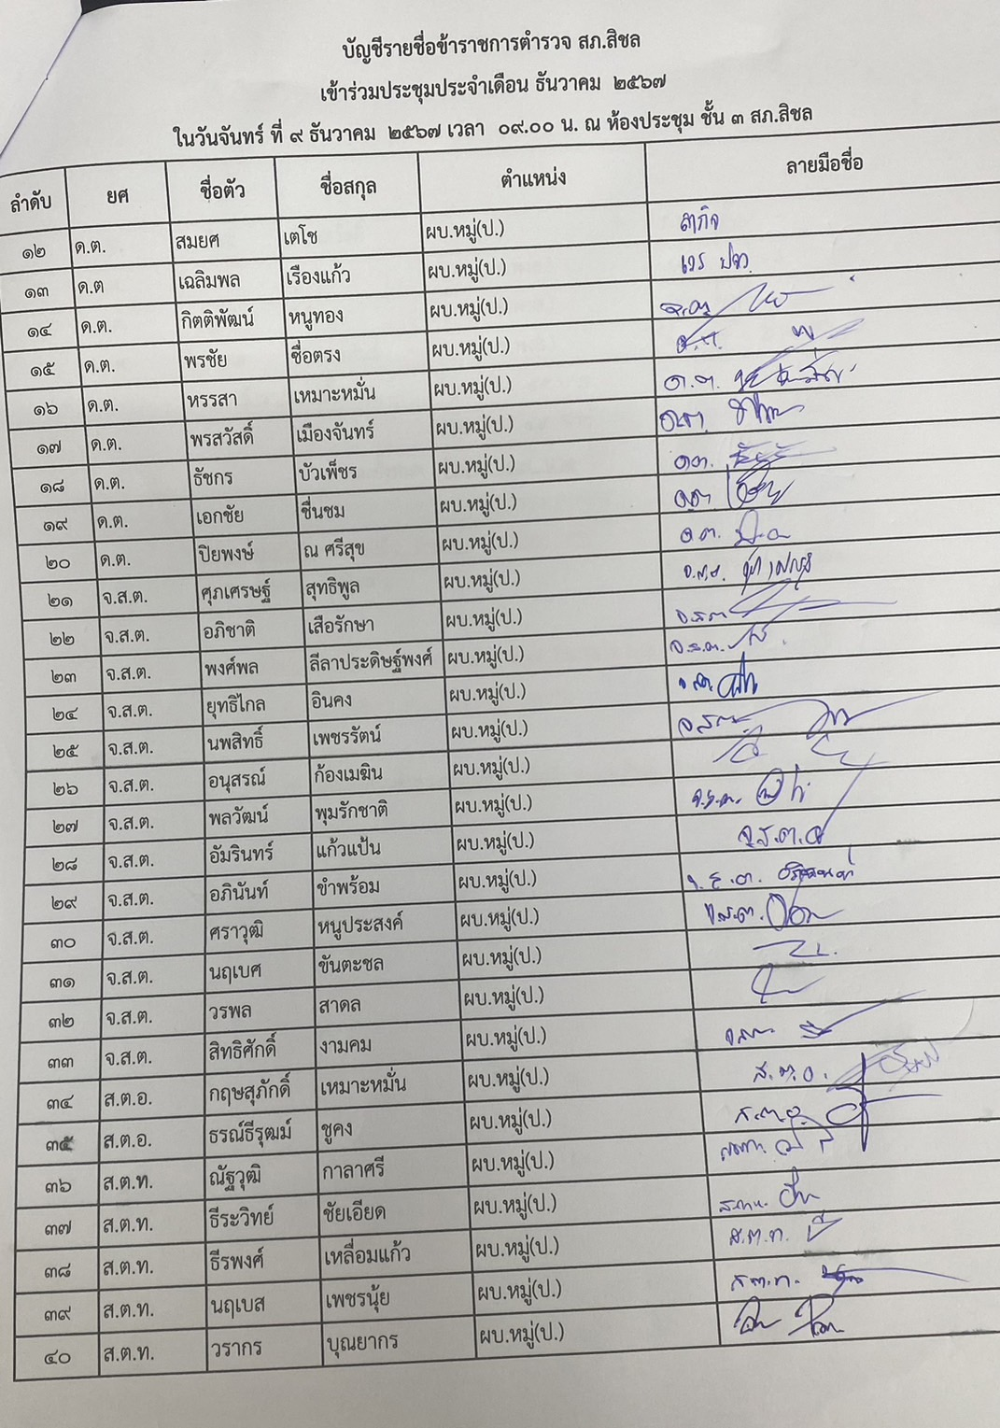

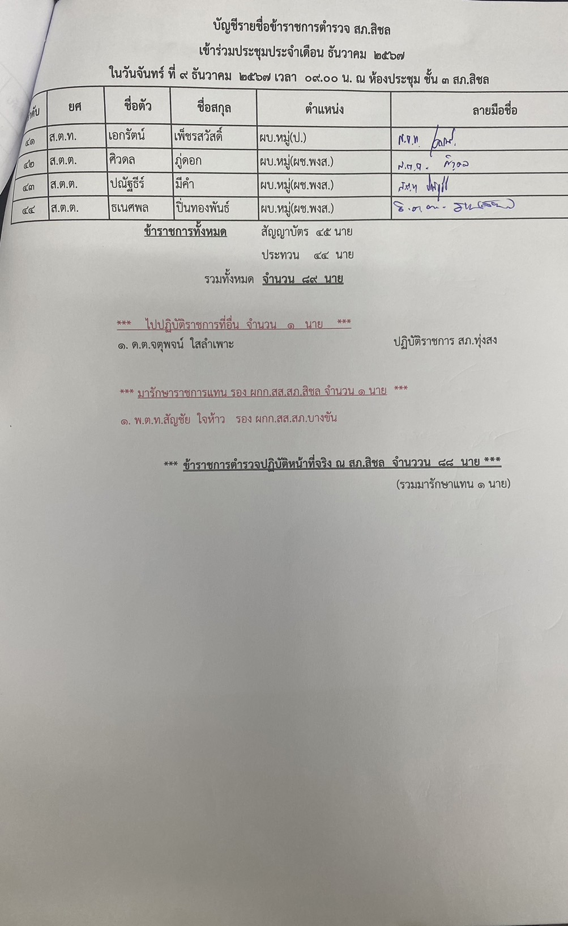
พ.ต.อ.บุญเชิญ ลิ่มประจวบพงษ์ ผกก.สภ.สิชล เรียกข้าราชการตำรวจในสังกัด
เข้าร่วมประชุมบริหาร สภ.สิชล ประจำเดือน ธันวาคม 2567
เมื่อวันจันทร์ ที่ 9 ธันวาคม 2567 เวลา 09.00 น.
